Повторение законов динамики, законов сохранения импульса и энергии
Изучите теоретический материал по теме и решите задачи
Ответы по заданию сдать 01.06.20 на эл. адрес ris-alena@mail.ru или Viber, WhatsApp

ПЕРВЫЙ ЗАКОН НЬЮТОНА. ИНЕРЦИАЛЬНЫЕ СИСТЕМЫ ОТСЧЕТА
Часть механики, в которой изучаются причины, вызвавшие ускорение, называется динамикой. В основу динамики взяты три закона Ньютона.
Первый закон Ньютона
Существуют такие системы отсчета, относительно которых тело движется равномерно и прямолинейно, если на него не действуют другие тела, или действия других тел компенсируются; эти системы отсчета называются инерциальными.
Не все системы отсчета являются инерциальными.
Если система отсчета является инерциальной, то любая другая система отсчета, движущаяся относительно нее равномерно и прямолинейно, также инерциальна. Системы отсчета, движущиеся относительно инерциальной системы с ускорением, являются неинерциальными.
Принцип относительности Галилея
Во всех инерциальных системах отсчета при одинаковых начальных условиях все механические явления протекают одинаково.
Инерция - это явление сохранения скорости тела. Поэтому первый закон Ньютона называют законом инерции.
Инертность - это свойство тела, заключающееся в его способности сохранять скорость. Более инертными являются тела, которые медленнее изменяют свою скорость. Мерой инертности является масса.
Масса тела - физическая величина, количественно характеризующая инертность тела. [m] = кг.
СИЛА. ВТОРОЙ ЗАКОН НЬЮТОНА
Сила - физическая величина, характеризующая действие одного тела на другое. [F] = H (Ньютон)
Сила является векторной величиной. Если на тело действует несколько сил, то векторная сумма всех сил равна произведению массы на ускорение.
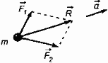
Второй закон Ньютона
Ускорение тела прямо пропорционально действующей силе и обратно пропорционально его массе:
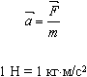
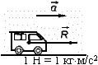
Второй закон Ньютона справедлив только в инерциальных системах отсчета.
ТРЕТИЙ ЗАКОН НЬЮТОНА
Два тела взаимодействуют друг с другом силами, равными по величине и противоположными по направлению:
Эти силы приложены к разным телам, направлены вдоль одной прямой и никогда не уравновешивают друг друга.
Закон Гука: Сила упругости, возникающая при деформации тела, пропорциональна удлинению тела и направлена противоположно направлению перемещения частиц тела относительно других частиц при деформации.
Закон всемирного тяготения: Тела притягиваются друг к другу с силой, модуль которой пропорционален произведению их масс и обратно пропорционален квадрату расстояния между ними.
Одно из проявлений силы всемирного тяготения – сила притяжения тела к Земле, называемая также силой тяжести.
Вес тела – это сила, с которой тело, вследствие его притяжения к Земле, действует на опору или подвес.
Если тело вместе с опорой или подвесом движется с ускорением, которое направленно, так же, как ускорение свободного падения, то его вес меньше веса покоящегося тела.
Если тело( вместе с опорой или подвесом) движется с ускорением, направленным противоположно ускорению свободного падения, то его вес больше веса покоящегося тела.
Сила трения покоя равна по модулю и направлена противоположно силе, приложенной к покоящемуся телу параллельно поверхности соприкосновения его с другим телом.
Максимальная сила трения покоя пропорциональна силе нормального давления.
( F_{тр} )_{max} = µ N
Импульсом тела (материальной точки) называют произведение массы тела на вектор его скорости. Единица модуля импульса тела – 1 кг·м/c.
Импульсом силы называют произведение вектора скорости на интервал времени её действия ∆t. Единица модуля импульса силы – 1 кг·м/c.

[F·∆t] = Н·м.

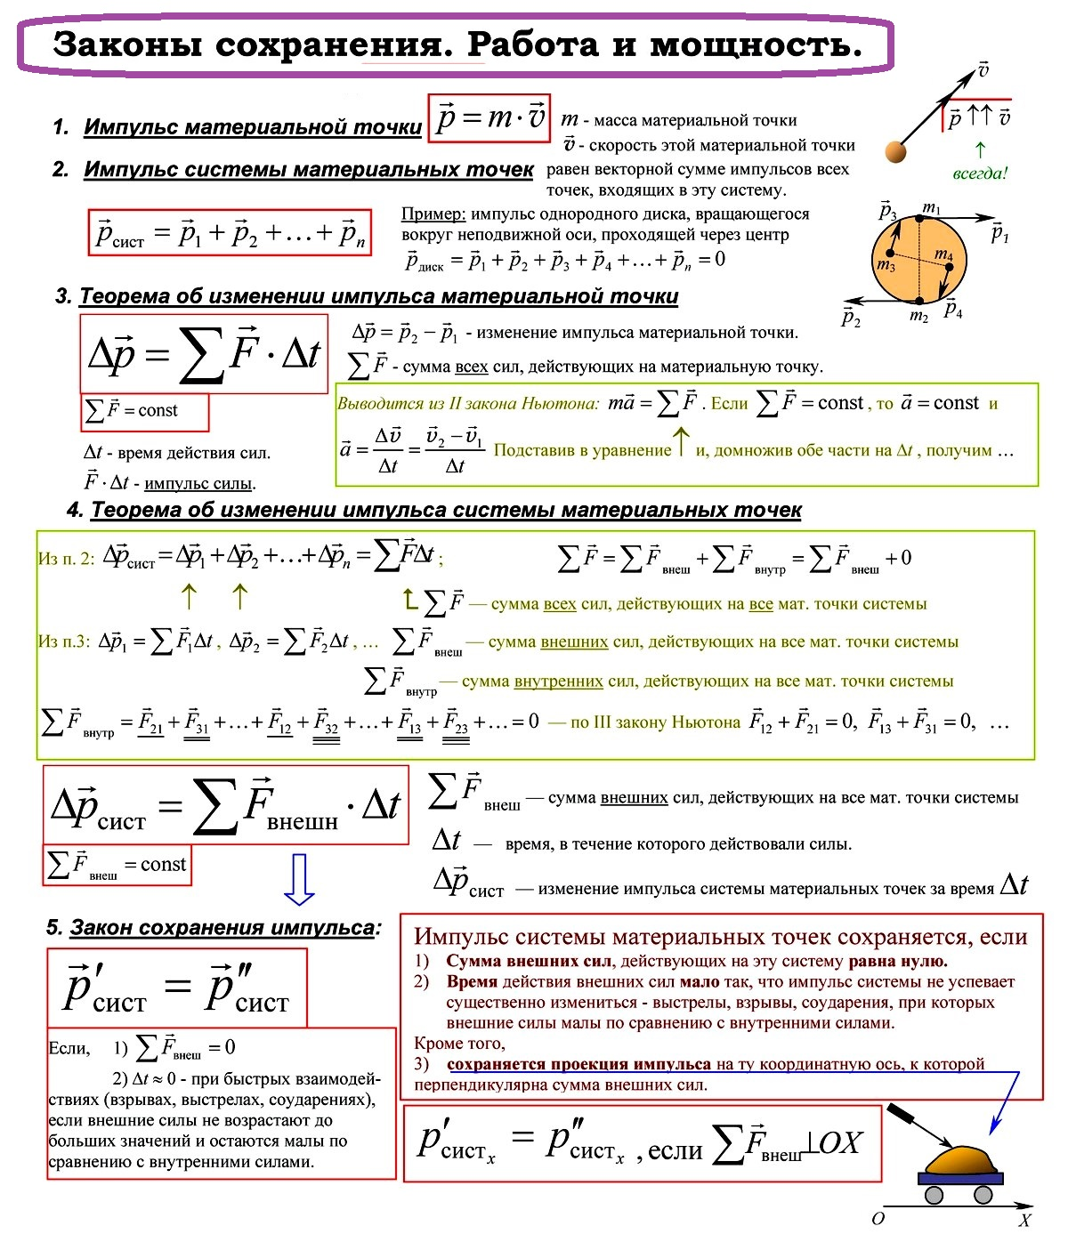

Ударом (или столкновением) принято называть кратковременное взаимодействие тел, в результате которого их скорости испытывают значительные изменения.
Абсолютно упругим ударом называется столкновение, при котором сохраняется механическая энергия системы тел.
Абсолютно неупругим ударом называют такое ударное взаимодействие, при котором тела соединяются друг с другом и движутся дальше как одно тело. Механическая энергия не сохраняется (она частично или полностью переходит во внутреннюю энергию тел).

Закон сохранения импульса.
Замкнутая (изолированная) система – система тел, взаимодействующих только между собой и не взаимодействующих с телами, не входящими в эту систему.
Закон сохранения импульса: векторная сумма импульсов тел, составляющих замкнутую систему, не изменяется.
Энергия – скалярная физическая величина, являющаяся мерой способности тела (или системы тел) совершить работу. Существует кинетическая и потенциальная энергия.
Закон сохранения энергии в механических процессах – сумма кинетической и потенциальной энергии тел, составляющих замкнутую систему и взаимодействующих между собой силами тяготения и силами упругости, остается неизменной.
Е = Е_{k1} + E_{p1} = Е_{k2} + E_{p2} = const при F_{тр} = 0
Если F_{тр}≠ 0, механическая энергия переходит во внутреннюю (тепловую) энергию тела:
Q = Е₂ – Е₁, где Q =А_{тр}

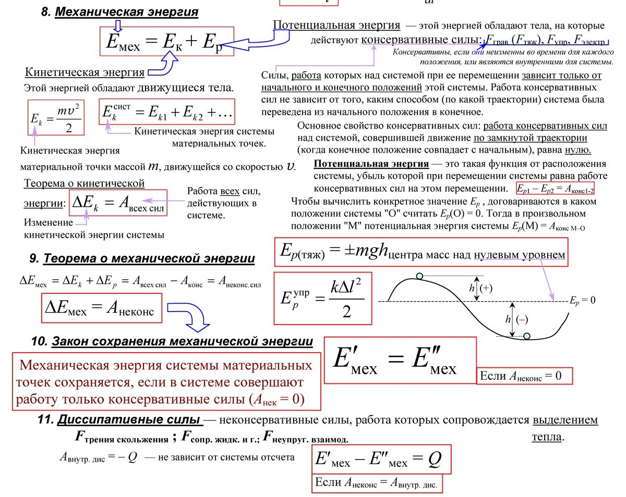

Понятие потенциальной энергии можно ввести только для сил, работа которых не зависит от траектории движения тела и определяется только начальным и конечным положениями. Такие силы называются консервативными (силы тяжести и силы упругости)

Работа силы.
Механической работой A, совершаемой постоянной силой, называется скалярная физическая величина, равная произведению модулей силы и перемещения, умноженному на косинус угла α между векторами силы и перемещения.
А = F∙s∙cos α [А] = Дж 1Дж =1Н∙1м
Работа зависит от угла α.

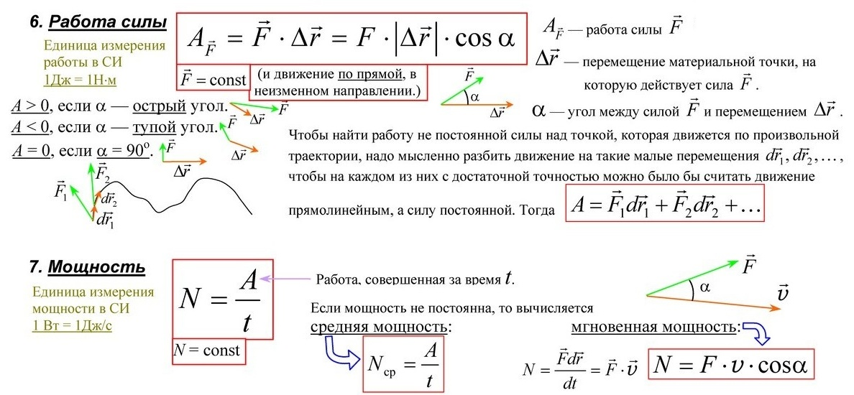

Работа силы тяжести не зависит от формы траектории и равна изменению потенциальной энергии тела, взятому с противоположным знаком.
А_{тяж.} = mg(h₁ – h₂) = — ( mgh₁ — mgh₂) = — (Е_{р2} – Е_{р1})
Работа силы тяжести по замкнутой траектории равна нулю.
Мощность – скалярная физическая величина, равная отношению совершенной работы к промежутку времени, за который она совершена.
Коэффициент полезного действия механизмов КПД – величина, равная отношению полезной работы к полной работ, выраженная в процентах.
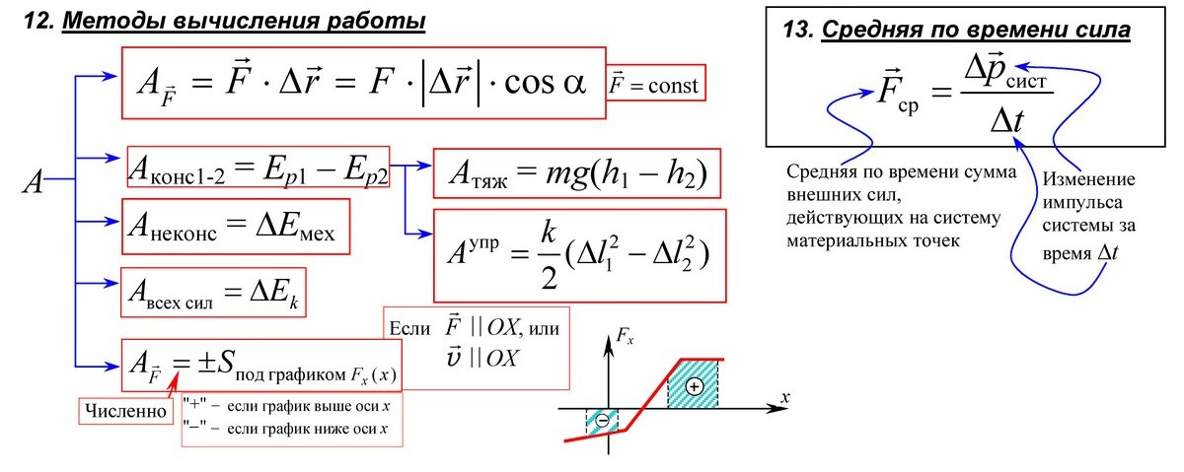

Задача Тело, движущееся под действием постоянной силы, прошло в первую секунду путь 25 см. Определите величину силы, если масса тела 500 г.

